新桥实验小学 数学 学科教学设计
第 2 册 |  | 第 4单元 | 课题：整十数加减整十数 |  | 日期： 月 日
班级：一（10）（11） |  | 人数：45+44 | 课时：1 |  | 执教：许雯
教学目标：
（1）经历整十数的加、减整十数口算方法的探索过程，能正确口算。
（2）培养主动探究和独立思考的意识，体会知识间的相互联系。
二、教学目标设计依据：
1.内容分析：
本节课是在认数（认识整十数和几十几）的基础上学习整十数的加、减整十数：主要是认识整十数加减整十数的口算方法，通过情境图引出问题，列出算式，然后探索讨论各种口算的方法，最后学生说出自己喜欢的方法，并且试一试，使学生能够熟练口算。这样的安排一方面和认数的教学结构相统一，一方面为第四单元加法和减法的学习打下基础。其中整十数的加、减法是学生借助计数器理解数的组成容易理解的，整十数加几的难点在于它容易和整十数加法混淆，另一种形式几加整十数也会和整十数加几混淆，所以必须借助计数器让学生在头脑里对数的组成形成清晰的概念，也就是对于学生认数的掌握要求很高。前面三者区分清楚，学生解答几十几减整十数的困难会少许多。
2.学生分析：
学生前面已经认识了整十数和几十几，也知道了数的组成及其含义，对20以内的加减法的计算方法已经掌握，并熟练运用。本节课的整十数加减整十数的学习学生理解起来不会有太多的困难，但整十数加几和几加整十数会与整十数加减整十数混淆，所以本节课要让学生通过动手、动脑，找到并掌握计算方法，并学会用自己喜欢的方式去解决问题。
教 学 过 程
活动板块 | 教师活动 |  |  | 学生活动 | 交流预设
常规积累 | 1、出示：5-3=2  出示：2+3=5  说明并板书加法各部分名称  2、说说以下这些数的组成：34、56、70、5、100、92、 |  |  | 同桌相互说说各部分名称。  同桌相互说一说。
活动一  过程推进  1、学习整十数加整十数  2、学习整十数减整十数  活动二  巩固练习 | 谈话：这个月我们新桥实验小学准备组织全体师生出去春游。这个时候学校会需要一些客车，你知道客车的大小与什么有关吗？对，座位！  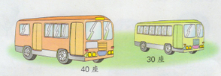  提问：  （1）从这幅图中你得到了哪些信息？  （2）你能提出哪些问题呢？  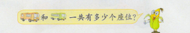  （3）根据你提出的这个问题，应该怎样列式呢？  板书：40 + 30 = 30 + 40 =  （4）上面的算式，你会计算吗？把你的想法与同桌说说。  （5）你喜欢哪种方法计算，把计算过程说给你的同桌听一听，再在书上填出得数。  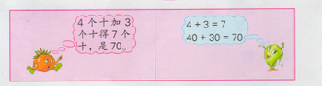  板书：40 + 30 = 70 30 + 40 = 70  提问：  （1）根据40 + 30 = 70，你能列出两道减法算式吗？  板书： 70—30 = 70—40 =  （2）你打算怎样计算呢？  板书： 70—30 = 40 70—40 = 30  1、完成“想想做做”第1题。  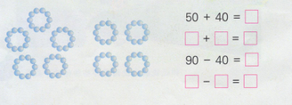  提问：  （1）左边有多少颗珠子？右边呢？  （2）根据这幅图你能列出两道加法算式和两道减法算式吗？  （3）你列出加法算式表示什么意思？你打算怎样计算呢？那减法算式呢？ |  |  | 学生仔细看图，说说自己的发现。  学生积极思考、发言，能够提出有价值的问题。  学生在记录本上列出算式。  同桌相互讨论，说说自己的计算方法。  学生在记录本上列出算式。  同桌相互讨论，说说自己的计算方法。  学生看清题目填写，回答问题 | 预设：  生：大车有40座，小车有30座  生：一共有多少座？  大车比小车多多少座？……  生：40+30=  30+40=  预设：  生：可以十个十个地数。  生：4个十和3个十合起来就是7个十。  生：两个个位上的0都不看，十位上的3与十位上的4合起来就是7。所以  40 +30 = 70。  生：70—30 =  70—40 =  生：7个十减去3个十还有4个十；7个十减去4个十还有3个十。  生：7-3=4.70-30=40  7-4=3 70-30=40  预设：  生：左边有50颗，右边有40颗。  生：50+40=90  40+50=90  90-40=50  90-50-40

活动板块 | 教师活动 | 学生活动 | 交流预设
活动四，激情游戏  活动五，全课总结  拓展练习 | 2、完成“想想做做”第2题。  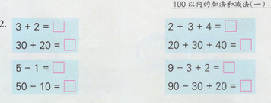  提问：比较每组中的上下两个算式，你有什么发现？  3、完成“想想做做”第4题。  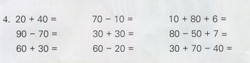  提问：看谁算得又对又快？  4、“想想做做”第5题  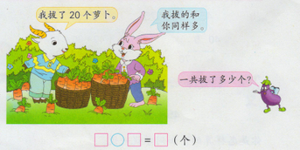  提问：  （1）从这幅图中你得到了哪些信息？  （2）“同样多”是什么意思呢？  （3）茄子老师提出的问题怎样列式计算？  5、完成“想想做做”第3题  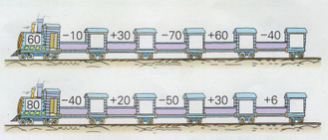  谈话：小火车，开起来，咔擦咔擦开起来，火车要往哪里开？  今天这节课我们学习了什么内容，你有什么新的收获吗？你还有什么地方不懂的吗？  小东家到学校的距离为50米，一次他上学走了20米，想起来忘记带作业，又回家去取，这样他从家到学校一共走了多少米？ | 学生观察每组找一找发现  计时口算，全班校对  （1）学生读题。  （2）学生填写算式。  学生开火车 | 预设：  生：口算整十数加减整十数时，可以想几加几或几减几，很快地算出答案。  预设：  生：山羊爷爷拔了20个萝卜，小兔拨的和山羊爷爷同样多。  生：同样多就是一样多，山羊爷爷是20个，小兔子也是20个。  生：20+20=40（个）
板书设计：

新桥实验小学 数学 学科教学设计
第 2 册 |  | 第 4单元 | 课题：两位数加整十数、一位数 |  | 日期： 月 日
班级：一（10）（11） |  | 人数：45+44 | 课时：1 |  | 执教：许雯
教学目标：
- 学生经历探索两位数加整十数、两位数加一位数的计算过程，会用拆分的方法进行计算。
- 通过两位数加一位数的进位加引入竖式，明确相同数位对齐，从个位算起。
- 在拆分和列竖式的基础上学会用连线的方式进行口算。
二、教学目标设计依据：
1.内容分析：
两位数加整十数的基础是整十数加整十数以及整十数加一位数。两位数加一位数（不进位）的基础是10以内的加法以及整十数加一位数。所以拆分的方法在本节课中是一个具体的计算过程，学生通过拆分理解了算理才能准确口算。这节课着重解决相同数位相加的问题，它也是后面学习两位数加两位数笔算的基础。为了使计算法则的渗透前后一致，我在本节课中安排了一道进位加，在对比中明确从个位算起。最后以连线的形式帮助学生提高口算速度。
2.学生分析：
学生前一节课已经学习了整十数加整十数以及整十数加一位数，并且知道两个加数的含义以及会用多种方法解决口算题及简单的实际问题，但还有部分学生在理解和速度上有待加强。
教 学 过 程
活动板块 | 教师活动 |  |  | 学生活动 |  | 交流预设
常规积累 | 1、1分钟口算测试  40+30 20+20 40+50  60+20 70+5 6+30  50+50 80+10 10+70  20+30 73-3 2+80  - 59-9 27-20  - 30+3 96-6  7+30 80-60 29-20  - 填空题。  5个一和7个十合起来是（ ）。  2个十和6个一合起来是（ ）。  45里面有（ ）个十和（ ）个一。  54里面有（ ）个一和（ ）个十。 |  |  | 计时口算  学生口答 |  | 预设：  因为是基础题，所以对于班里小朋友是必须掌握的知识点。
活动一  探究算法 | 谈话：这个星期五，我们学校要组织大家到郊外去完成综合实践活动。看呀！学校要为我们选择合适的车子带大家出去。现在有大客车、中巴车和小轿车这三种车型，看看我们到底应该选择哪一种最为合适呢？  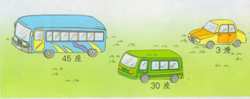  1、提问：  （1）从图中你得到了哪些信息？你能提出哪些用加法计算的问题呢？  板书：  ①大客车和中巴车一共有多少个座位？  ②大客车和小轿车一共有多少个座位？  ③中巴车和小轿车一共有多少个座位？  ④大客车、中巴车和小轿车一共多少个座位？  （2）根据你提出的问题，你怎样列式呢？  板书：  - 45 + 30 = ② 45 + 3 =  ③ 30 + 3 = ④ 45 + 30 + 3 =  （3）请小朋友们仔细观察，在上面的四道算式中，哪道算式是我们已经学过的算式？  你还记得整十数加一位数的计算方法吗？（第3道）请你简单的说一说。  2、现在我们主要来探究一下：  提问：  （1）这个算式可以怎样算出得数呢？  谈话：如果觉得自己会算的小朋友请把思考过程写在记录本上；有困难的小朋友，拿出你们的小棒摆一摆、算一算或用计数器拨一拨、算一算。算出得数后，可以与同桌交流一下自己的想法。  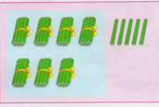  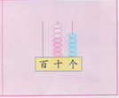  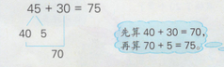  （2）在这几种算法中，都是把30和45里的哪一部分加的？最后再和几合在一起的？  板书：30 + 40 = 70 70 + 5 = 75  - 把你的算法再与同桌说一说。  3、现在我们来探究一下：  - 这个算式可以怎样算出得数呢？  谈话：可以仿照45 + 30 =75的计算方法，如果觉得自己会算的小朋友请把思考过程写在记录本上；有困难的小朋友，拿出你们的小棒摆一摆、算一算或用计数器拨一拨、算一算。算出得数后，可以与同桌交流一下自己的想法。 |  |  | 学生寻找图中信息，提出问题  学生把算式写在记录本上  学生摆一摆、拨一拨、算一算、写一写、说一说。  请生回答  同桌相互说一说  学生摆一摆、拨一拨、算一算、写一写、说一说。 |  | 预设：  生：大客车和中巴车一共有多少个座位？  生：大客车和小轿车一共有多少个座位？  生：中巴车和小轿车一共有多少个座位？  生：大客车、中巴车和小轿车一共多少个座位？  生：45 + 30 =  生： 45 + 3 =  生：30+3=  生：45 + 30 + 3 =  预设：  生：我用4个十和3个十合起来就是7个十，再去与5个一合在一起就是75了。  生：我在计数器上的十位上先拨4颗珠子，再在个位上拨5颗珠子，就表示45了；然后在计数器的十位上拨3颗珠子，合在一起  就表示75了。  生：先把45拆成40加5，先用40加30，就变成整十数加整十数了， 40 加30等于70，再用70加5等于75 。  生：都是先把30和40算在一起，再和5合起来。  生：先把30加40，再和5相加，得到75。

活动板块 | 教师活动 | 学生活动 | 交流预设
活动二，巩固练习  活动三，全课总结  拓展练习 | 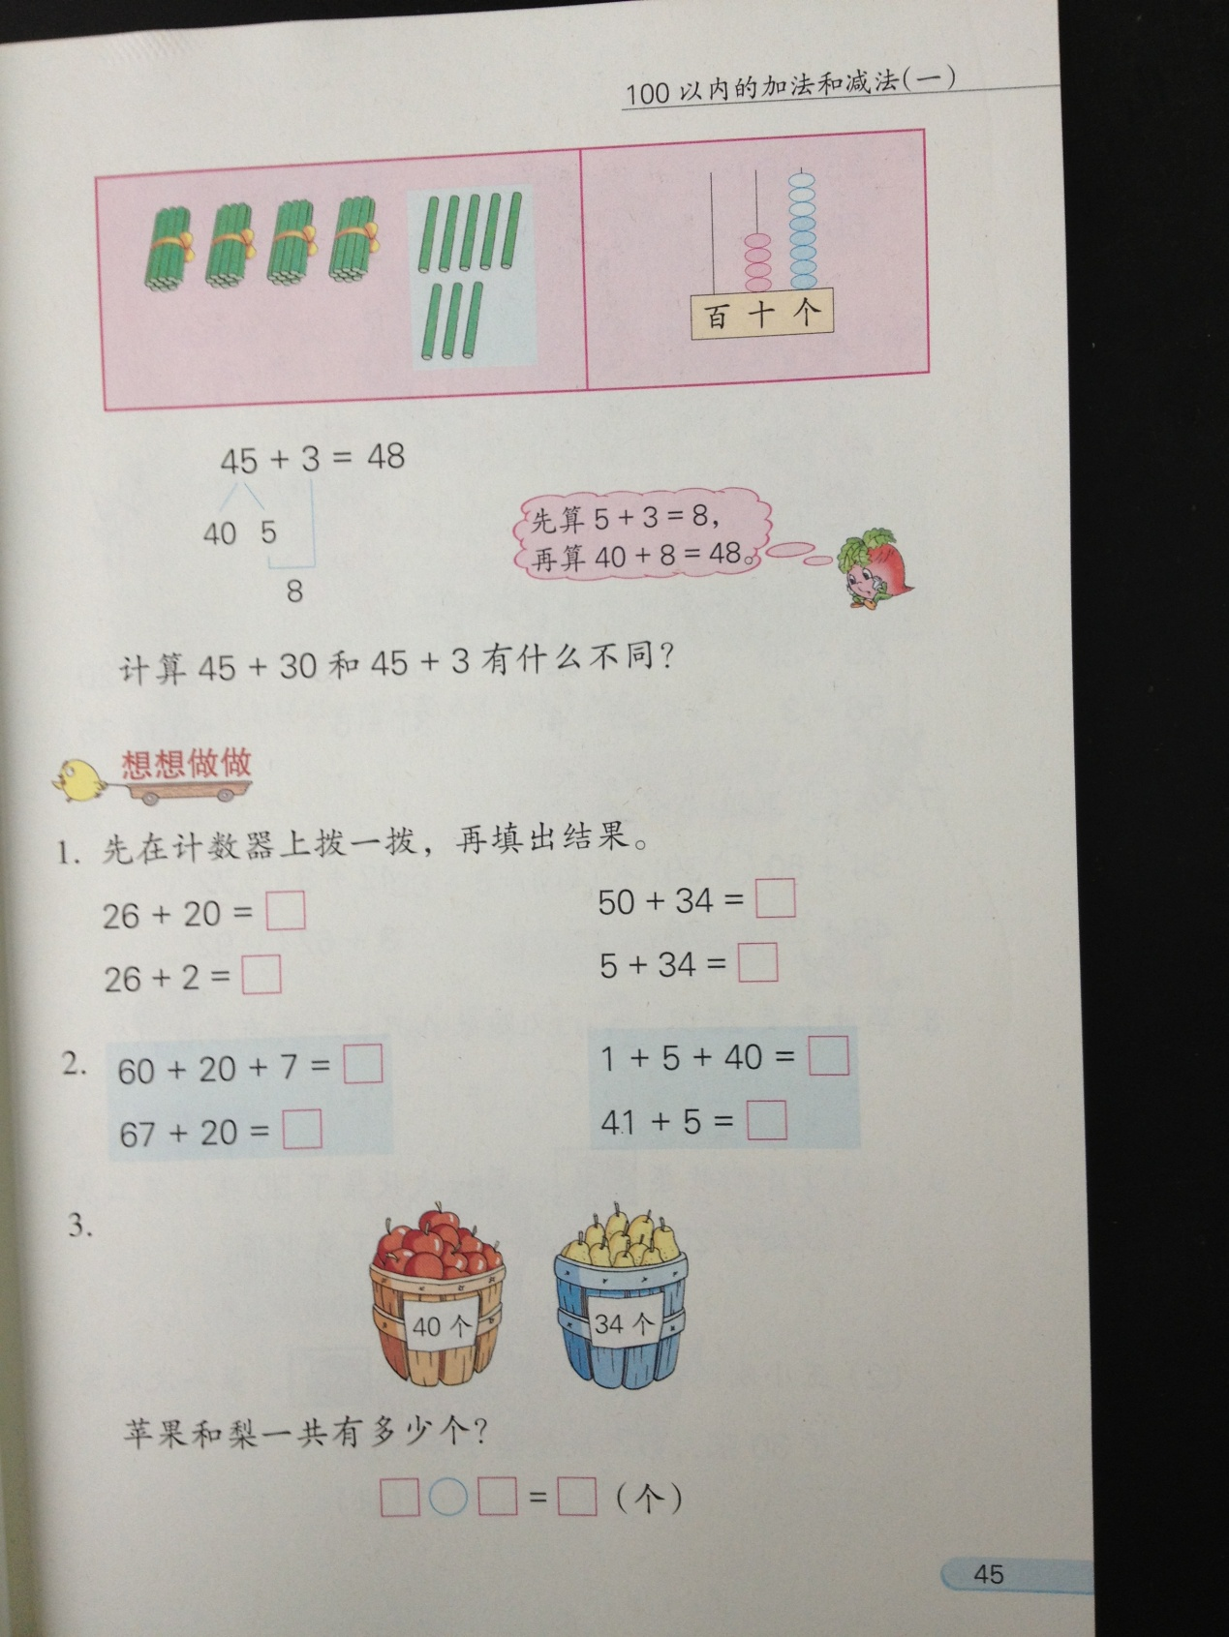  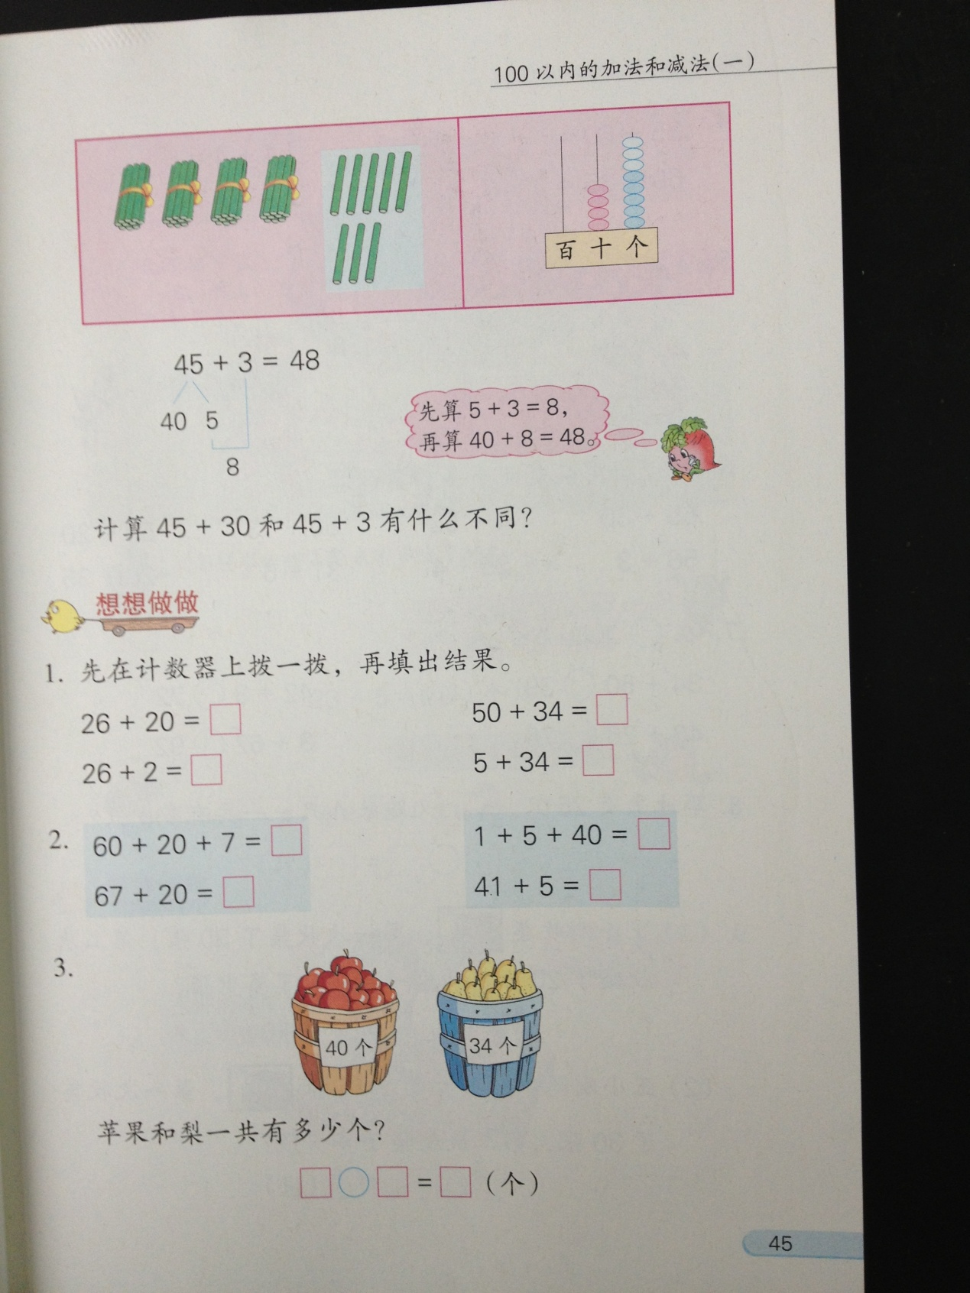  （2）在这几种算法中，都是把3和45里的哪一部分加的？最后再和几十合在一起的？  板书： 5 + 3 = 8 40 + 8 = 48  - 把你的算法再与同桌说一说。  4、计算 45 + 30 和45 + 3 有什么相同和不同之处吗？  明确：  相同点：  在计算 45 + 30 和45 + 3时，都是把45分成了40和5。  不同点：  在计算 45 + 30时，是把30与十位上的4相加；在计算45 + 3时，是把3与个位上的5相加；也就是整十数要与十位上的数相加，一位数要与个位上的数相加。  - 完成“想想做做”第1题。  提问：比较这两组拨珠子时有什么不同之处？  - 完成“想想做做”第2题。  提问：比比两组算式，要先算什么再算什么？可以按哪道连加算式算出得数？  - 完成“想想做做”第3题。  提问：  （1）从图中你知道到了哪些条件？要我们求什么问题？  （2）为什么要用加法呢？  - 完成“想想做做”第4题。  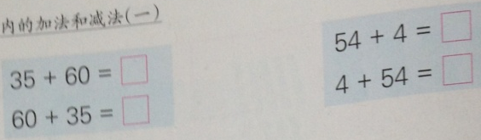  提问：  （1）比较两组算式，你有什么发现？  （2）你也能编一道这样的算式吗？  - 完成“想想做做”第5题。  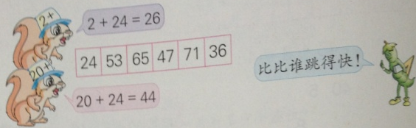  提问：  （1）想一想，在加2时候，得数十位上的数有没有发生变化？加20的时候，得数十位上的数是怎样变化的？  （2）这道题的得数十位上为什么会有这样的规律？  明确：几个十加在十位上，个位不变；加几时，个位不满10，十位就不变。  - 完成“想想做做”第6题。  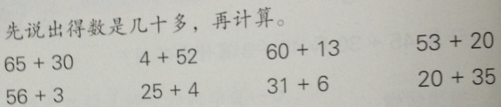  提问：每组算式都一样吗？你能说出几十多吗？  明确：  估计得数是几十多，只要看得数十位上是几：整十数就加在十位上，可以看得数十位上是几估出来就是几十多；如果是加一位数，只要加在个位上，这时，看十位上也就能估出得数是几十多。  7、完成“想想做做”第7题。  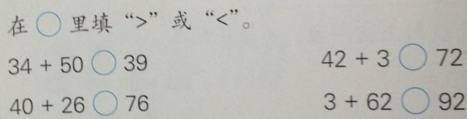  - 完成“想想做做”第8题。  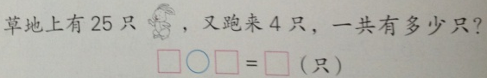  提问：  （1）从题目中你知道到了哪些条件？要我们求什么问题？  （2）为什么要用加法呢？  9、完成“想想做做”第9题  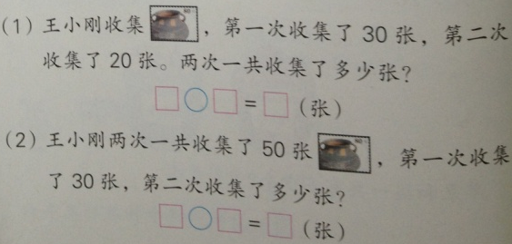  提问：  （1）从第1小题中得到了哪些条件？要我求什么问题？  （2）从第2题中得到了哪些条件？要我求什么问题？  （3）这两道题有什么相同之处和不同之处吗？  今天我们学习了什么内容？我们是怎样发现两位数加整十数和一位数的口算方法的？都有哪些方法？把你知道的与同桌先说说。  1、30盆菊花排成一排，每两盆菊花之间放一盆兰花。这一排一共有多少盆花？  2、同学们排队去电影院看电影，丁丁前面站了10人，后面站了20人，丁丁这一队一共有多少人？ | 请生回答  学生同桌互说。  学生小组讨论，再全班交流。  同桌合作完成，先拨一拨、比一比，再填一填。  学生先独立完成，再全班交流  学生同桌讨论，再填写算式及得数。  学生观察算式，猜测结果，再计算，试着编一编  （1）游戏规则：  左边学生说+2，右边学生说+20，说得又对又快的获胜；然后交换。  - 小组讨论，再全班交流。  学生讨论交流  小组讨论，再全班交流。  学生同桌讨论，再填写算式及得数。  请生按要求回答  学生列出算式  学生按要求回答问题，列出算式 | 预设：  生：我用5个一和3个一合起来就是8个一，再去与4个十合在一起就是48了。  生：我在计数器上的十位上先拨4颗珠子，再在个位上拨5颗珠子，就表示45了；然后在计数器的个位上拨3颗珠子，合在一起  就表示48了。  生：我先把45拆成40加5，先用5加3，就变成一位数加一位数了， 5加3等于8，再用40加8等于48了 。  生：他们都是先用3加5，再和40相加，得到48。  预设：  学生在这里找不同点和相同点的时候可能模模糊糊的，在表达上也存在一定的困难，但基本的十位上的数加十位上的数，个位上的数加个位上的数还是可以感受到的。  预设：  生：不同的地方在于一个是十位上的变化，一个是个位上的变化。  预设：  生：条件是苹果有40个，梨子有34个，问题是苹果和梨子一共有多少个？  生：一共求的是总数，总数=部分数+部分数，所以用加法。  预设：  生：两个加数都是一样的，只是换了一个位置，结果肯定也是一样的。  生：34+6 6+34……  预设：  这里可能会有一小部分学生对于几十多的判断还不熟练，个别的还有很大困难。  预设：  生：条件是地上有25只，又跑来4只，问题是一共有多少只。  生：求的一共就是求总数，总数=部分数+部分数  预设：  生：不同的地方在于一个是求的总数，一个是求的部分数。  生：都知道第一次收集了30张。……
板书设计：

新桥实验小学 数学 学科教学设计
第 2 册 |  | 第 4单元 | 课题：求原来是多少简单实际问题 |  |  | 日期： 月 日
班级：一（10）（11） |  | 人数：45+44 | 课时：1 |  |  | 执教：许雯
教学目标：
1、在具体情境中理解“求原来有多少”这类实际问题的数量关系，并能正确解答。
2、培养运用数学知识解决实际问题、进行数学交流的意识和能力；培养与他人合作的态度。
二、教学目标设计依据：
1.内容分析：
本课的教学内容是国标版小学数学第一册下第四单元P49～50,这里教学用加法计算的实际问题，无论是理解题意还是理解数量关系都比一年级上册中的加法实际问题难一些。主要表现在现实背景稍微复杂一些，数量关系也更加隐蔽，条件、问题的叙述顺序与学生熟悉的思考路径也不甚一致，因而，无论是理解题意，还是寻找数量关系、确定解题方法都有一定难度。为了利于学生理解，要特别注意从学生熟悉的生活中选取素材，以便于学生利用直观情境，理解数量关系，进而正确解答。这部分内容的学习不仅为学生提供了很多练习加法的机会，而且有利于进一步理解加法的含义，提高解决实际问题的能力。教学的重点在于利用直观情景，懂得求树上原来有多少个桃，只要把已采的桃和还剩在树上的桃合起来。
- 学生分析：
在上一册教材中，学生已初步理解了加法的含义，并应用加法解决过一些简单的实际问题。学生对于“把两部分合起来求总数”用加法计算已经很熟悉，也能很容易列出“从总数中去掉一部分求剩余”的减法算式，却从未接触过利用“剩余的”和“用去的”求“原有的”这种题目，但在课前调查中发现，大多数学生能根据生活经验列出算式求出“原有的”，并理解算式的含义，有些学生甚至能比较准确地说出数量关系。
教 学 过 程
活动板块 | 教师活动 |  |  | 学生活动 | 交流预设
常规积累 | - 算一算，比一比。  40 + 40 = 50 – 50 = 80 – 50 + 4 =  56 + 3 = 30 + 15 = 60 + 40 – 20 =  6 + 62 = 19 + 70 = 4 + 32 =  21 + 70 = 46 + 20 = 30 + 14 =  21 + 7 = 46 + 2 = 3 + 14 =  - 估一估，得数是几十多。  36 + 50 十多 2 + 55 十多  4 + 65 十多 30 + 53 十多  20 + 37 十多 94 + 3 十多 |  |  | 学生同桌合作完成。
活动一  一、引入  活动二  展开 | 猜一猜：  今天老师带来了一些花，现在要分给小朋友，谁来？数一数分掉了几朵花，现在老师还剩几朵花呢？请你猜一猜我原来有多少几朵？  小结：也就是说我们把原来的朵数分成了两部分，一部分是分掉的朵数，另一部分是还剩下的朵数。只要我们把这样的两部分合起来说能求出原来的朵数。你能给大家做个合起来的动作吗？  谈话：山上的桃子成熟了，又大又甜，看小猴子在干什么？  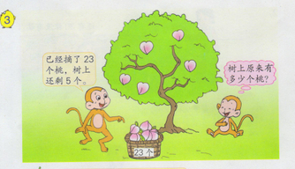  提问：  （1）仔细读一读：小猴子说了什么？你能帮小猴子解决问题吗？  （2）怎样求出树上原来有多少个桃呢？  谈话：表扬，你真了不起，老师要把你这句话写下来，能再说一遍吗？  板书：（把已采下的个数+还剩下的个数=原来的个数。）  谈话：大家来把这么重要的一句话读一读。你也是这样想的吗？  （3）会用一个算式来表示吗？你是怎样列式计算的？  交流算式，可能有三种情况：  板书：① 5+23=28或23+5=28  ② 28-23=5  ③ 28-5=23  （4）怎样检查一下我们想的、算的对吗？ |  |  | （1）小朋友先跟同桌轻轻地说一说。  （2）再举手交流，说一说你是怎么猜到的？  （1）学生读一读题目  （2）想一想，然后轻轻的跟你的同桌交流交流。  （3）思考、小组讨论。  学生读一读。  学生在记录本上写一写。  （1）学生思考、讨论。  （2）学生说出每道算式中各数所表示的含义。 | 预设：  生：我是这样想的，把分掉的和还剩下的合起来就知道原来有多少朵了。  预设：  树上原来有28个桃，我是这样想的：把已经采下的23个和还剩下的5个合起来。  预设：  生： 5+23=28（个）  生： 23+5=28（个）  生： 28-23=5（个）  生： 28-5=23（个）

时间 | 活动板块 | 教师活动 | 学生活动 | 交流预设
三、巩固练习  四、全课总结  拓展练习 |  | 谈话： ② 28-23=5  ③ 28-5=23  小结：做这样的题目就和做计算题不一样了，写好得数之后还要写上单位名称，像这个桃子，平时我们是怎样数桃子的呀，一个一个数的，所以桃的单位就是个，用一个括号括起来，表示桃子的单位名称。  谈话：如果是算小鱼呢，我们是怎么数鱼的呀？所以鱼的单位就是条。算外面花坛里的花呢，花的单位是什么呢？  （通过讲叙的方式与举例使学生明白单位表示的意思。）  写好单位，我们还要进行口答，即把我们刚才算出来的得数来回答问题。这时我们就要说：  板书：  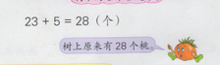  谈话：那结果算出来了，想想没问要怎么能验证一下我们计算的是不是正确的呢？同桌讨论。  回顾方法。  板书：今天我们帮小猴子解决原来有多少个桃的问题：就是要把已采的个数和还剩的个数合起来就是原来的个数，用加法来做。  过渡：刚才我们通游戏，知道求原来有多少的问题，生活中这样的例子还有很多，好，我们一起走进生活去看一看。  1、完成“想想做做”第1题。  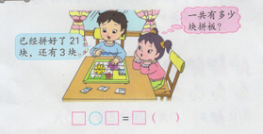  要求：学生读题，说数量关系，列出算式。  交流数量关系，列式。  请生口答  2、完成“想想做做”第2题。  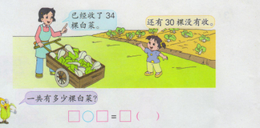  提问：  （1）仔细看图说图意，从中你知道了什么？图中告诉了我们什么条件？要求我们解决什么问题？  （2）你是怎样想的？你准备用什么方法计算?为什么?  （3）你能比比上面两题都是知道哪些条件？要求怎样的问题？  （4）这两题用的都是上面方法计算的？谁来说说为什么都用加法计算呢？  （5）明确：已经做好的和剩下的两部分合起来，要用加法计算。  - 完成“想想做做”第3题。  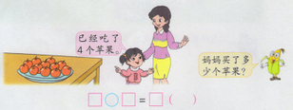  提问：  （1）仔细看图，从图中你知道了哪些条件，要求什么问题？  （2）你是怎样想的？你准备用什么方法计算?为什么?  4、完成“想想做做”第4题。  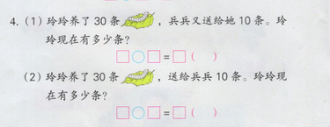  提问：  这两个小题都是求的什么问题？“同样都是求玲玲现在有多少条？”为什么第①小题用加法，第②小题却用减法呢？  5、完成“想想做做”第5题。  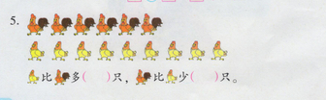  提问：  哪种鸡的只数多，哪种鸡的只数少？你是怎样看出来的？  通过今天的学习，你有哪些新的收获呢？你还有什么地方不清楚吗？  如果□=13，●=6，▲=10，那么（ ）里该填上什么数？  □+●+▲=  ▲+▲+△=  ●+●+▲=  ●+●+●= | 学生练习口答  同桌讨论  学生读题  说数量关系  列出算式  请生口答  请生回答  生讨论回答  学生可以根据两题分别说说理由。  学生看一看、数一数、说一说、填一填。  同桌互说，并把自己的想法与大家分享。 | 、  预设：  这里口答是第一次接触，可能有部分同学不会口答。  预设：  生：把原来的个数去掉摘掉的，看看剩下来是不是5个，如果是那就是对的。  预设：  这里学生对于读题和列式没有问题，主要是在说数量关系上存在问题。  生：已经做好的的块数+还有的块数=一共的块数。  21+3=24（块）  答：一共有24块。  预设：  生：已经收了34棵白菜，还有30棵没有收，问题是一共有多少棵白菜。  生：求一共的用加法计算  生：都是知道已经的，和还有的，求的都是一共的。  这里学生在总结方面会有困难。  预设：  生：第一道求的是总数，所以用加法，第二道求的是部分数，所以用减法。
板书设计：

新桥实验小学 数学 学科教学设计
第 2 册 |  | 第 4单元 | 课题：练习七 |  | 日期： 月 日
班级：一（10）（11） |  | 人数：45+44 | 课时：1 |  | 执教：许雯
教学目标：
（1） 通过对前阶段学习内容的梳理和练习，巩固两位数加整十数和一位数的计算，进一步培养学生估算的能力，提高计算正确率。同时为后面学习两位数减法打下基础。
（2） 通过练习进一步明确求原来有多少的实际问题的方法，会正确选择合适的方法解决问题。
二、教学目标设计依据：
1.内容分析：
练习七包括两位数加整十数和一位数，通过练习、比较、发现两位数加整十数，个位上的数不变，十位变大；两位数加一位数，个位变大，十位不变这一规律和一个加数不变，另一个加数越大，和就越大，反之和就越小。另外，教材还安排了估算得数大约是几十多。运用估算的方法比较两个算式的大小。还安排了求原来有多少的实际问题。具体达成目标：
  - 能正确计算两位数加整十数和一位数。
  - 能估算得数大约是几十多。
  - 会选择合适的方法解决有关求原来有多少的实际问题。
2.学生分析：
学生两位数加整十数和两位数加一位数的计算方法已经基本掌握，但是有部分学生在计算的时候还是会把数位弄错，经常应该加在个位上的数去与十位上的数相加，应该加在十位上的数又加在了个位上，所以在练习时，要让学生看清数位的关系；对于估算得数的大小，也由于数位弄错而得出错误的答案，估几十多时，应让学生学会尽量用十位上的数去相加，因为现在还没有涉及到要进位的问题；在观察比较算式与算式的大小时，学生先观察两个算式的相同和不同之处，这样就可以进行正确地判断了。
教 学 过 程
活动板块 | 教师活动 |  |  | 学生活动 |  | 交流预设
常规积累 | 1分钟口算练习。  59＋20 6＋33 40＋47  43＋6 18＋70 41＋5  30＋28 62＋4 44＋20  3＋62 34＋50 20＋24  35＋60 45＋3 23＋50  80＋2 20＋67 5＋34 |  |  | 同桌合作完成。
活动一  计算练习  活动二  解决问题 | - 完成练习第1题。  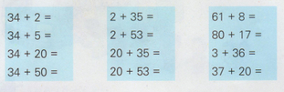  提问：仔细观察每组算式，你从有发现了什么？  - 完成练习第2题。  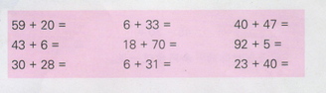  - 完成练习第3题。  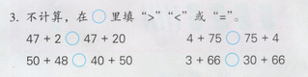  提问：不计算，你能用什么方法比较两个算式的大小呢？  明确：在加法算式中，同一个数加上的数越大，和就越大；还有如果两个加数都相同，和就相同。  板书：加数大的和大，加数相同的和相同。  - 完成练习第4题。  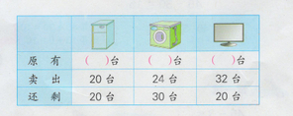  提问：  （1）冰箱原来有多少台怎样计算呢？  （2）你能找到原有的冰箱台数、卖出的冰箱台数和剩下的冰箱台数之间的数量关系吗？  板书：  卖出的台数+剩下的台数=原有的台数  20 + 20 = 40（台  （3）洗衣机和电视原有多少台，你会计算了吗？说说你想法。 |  |  | 学生独立完成后，同桌互相交流，谈谈自己的发现。  学生在规定的时间内直接写出得数。  学生独立完成后，再全班交流，鼓励学生说出自己的不同想法。  学生看表格，思考表格的意思。  小组交流，指名发言，说一说数量关系式。  学生完成表格，集体订正。  学生说一说三句话，填表格 |  | 预设：  生：第一组他们第一个加数都是一样的。  生：有的是加的十位有的是加的个位。  预设：  学生在这里可能明一些快速比较的方法，但是在具体表达上会存在一定的困难。  预设：  生：卖出的台数+剩下的台数=原来的台数  学生此处应该问题不大。

时间 | 活动板块 | 教师活动 | 学生活动 | 交流预设
活动三  课堂小结  拓展练习 |  | - 完成练习第5题。  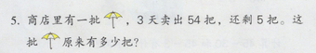  提问：  （1）题目中给了哪些已知条件？  （2）要求“这批雨伞原来有多少把？”“3天”这个条件我们用得上吗？为什么？  （3）商店里的雨伞被分成了几部分？你能说出原有的雨伞、卖出的雨伞和剩下的雨伞之间的数量关系吗？  板书：  卖出的数量+剩下的数量=原有的数量  54 + 5 = 59（把）  通过今天练习，你有什么新的收获？你还有什么疑问吗？  - 同学们排队去春游，小东发现他前面有34人，后面20人请你帮他算一算，他这一队一共有多少人？  - 看条件提问题  男生20人 女生24人 | 学生读题，回答相关问题  说数量关系，列出算式 | 预设：  生：3天卖出54把，还剩5把。  生：用不到。  生：雨伞分成了卖出的和还剩的，原来的把数=卖出的把数+还剩的把数。  生：54 + 5 = 59（把）
板书设计：

